Бот в мессенджере телеграм будет давать пользователям возможность:
- смотреть результаты проходящих в текущий момент матчей
- смотреть текущие турнирные таблицы и другую статистику национальных чемпионатов и международных турниров клубов и сборных. А так же историю за прошлые года
- смотреть детальные отчеты о всех прошедших матчах, включая составы команды, авторы голов и голевых передач, проведенные замены

Команды от пользователя будут приходить из телеграм бота через меню самого бота. Каждая команда обрабатывается на стороне сервера. Статистические данные получаются из стороннего API.

Для ускорения работы часть данных кешируется, в т.ч. данные, полученные по API
Исторические данные (история турниров, матчей) сохраняются в БД

Примеры:

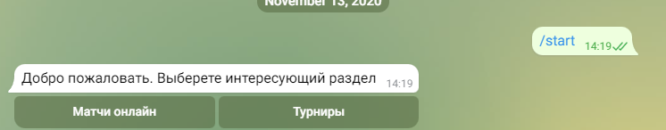
стартовое меню предлагает выбрать дальнейшую навигацию - матчи или турниры

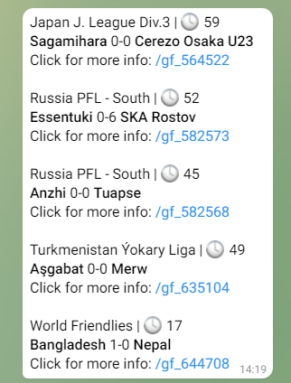
при нажатии на матчи, отображаются матчи, которые идут прямо сейчас, для дополнительной информации необходимо нажать на ссылку возле матча

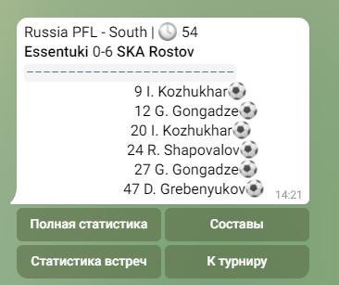
Информация о матче, проходящем прямо сейчас (идет 54-я минута, счет 0-6, внизу указаны авторы голов). К каждому матчу есть возможность посмотреть полную статистику матча, составы команд, статистику встреч этих команд между собой, а так же перейти к информации о турнире, в рамках которого проходит матч

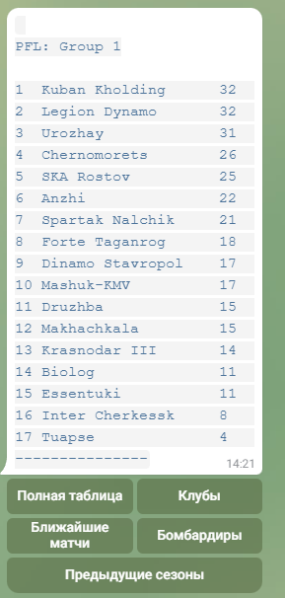
функция “к турниру” открывает текущую турнирную таблицу данного турнира и возможность выбрать один из 5 пунктов в меню

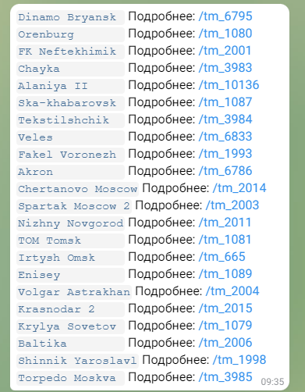
вкладка “клубы” открывает список всех клубов с возможностью детально ознаокмиться с каждым, нажав по ссылке

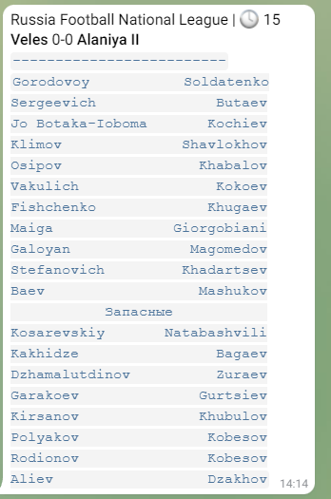
вкладка “составы” в разделе матч

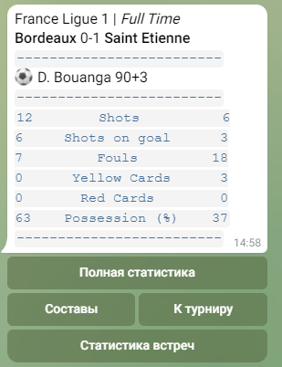
вкладка статистика в разделе матч

